Slovenský jazyk 2.C - Slová s ly, lý, li, lí

- Doplň do slov správne y ý alebo i í.

l___ška |  | l___žica | mal___novka | l___pa
l___ko |  | bl___skať sa | ml___n | vpl___v
l___tko |  | sl___mák | l___sty | pl___tký
mal___na |  | pl___n | pl___š | hl___na
l___sý |  | sl___na | sl___chať | l___že
kl___nec |  | bl___šťať sa | ul___ta | pomal___

- Urči hlásky.
é - ________________ d - __________________
iu - ________________ |  | i - ___________________
k - ________________ |  | ô - ___________________

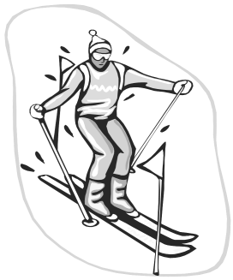
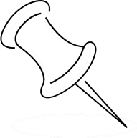
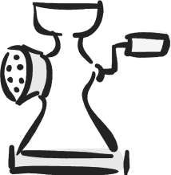
- Napíš, čo je na obrázkoch.

_________________ __________________ ________________


  

